中国教育学会中学数学教学专业委员会
“《数学周报》杯”2007年全国初中数学竞赛试题参考答案

一、选择题（共5小题，每小题6分，满分30分. 以下每道小题均给出了代号为A，B，C，D的四个选项，其中有且只有一个选项是正确的. 请将正确选项的代号填入题后的括号里. 不填、多填或错填得零分）
1．方程组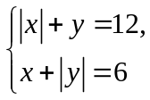的解的个数为（ ）．
（A）1 （B） 2 （C） 3 （D）4
答：（A）．
解：若≥0，则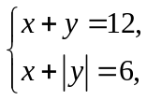于是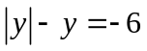，显然不可能．
若，则 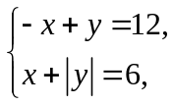
于是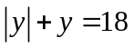，解得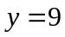，进而求得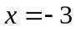．
所以，原方程组的解为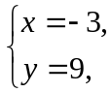只有1个解．
故选（A）．
2．口袋中有20个球，其中白球9个，红球5个，黑球6个．现从中任取10个球，使得白球不少于2个但不多于8个，红球不少于2个，黑球不多于3个，那么上述取法的种数是（ ）．
（A） 14 （B） 16 （C）18 （D）20
答：（B）．
解：用枚举法：
红球个数 白球个数 黑球个数 种 数
5 2，3，4，5 3，2，1，0 4
4 3，4，5，6 3，2，1，0 4
3 4，5，6，7 3，2，1，0 4
2 5，6，7，8 3，2，1，0 4
所以，共16种．
故选（B）．
3．已知△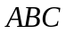为锐角三角形，⊙经过点B，C，且与边AB，AC分别相交于点D，E． 若⊙的半径与△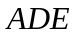的外接圆的半径相等，则⊙一定经过△的（ ）．
（A）内心 （B）外心 （C）重心 （D）垂心
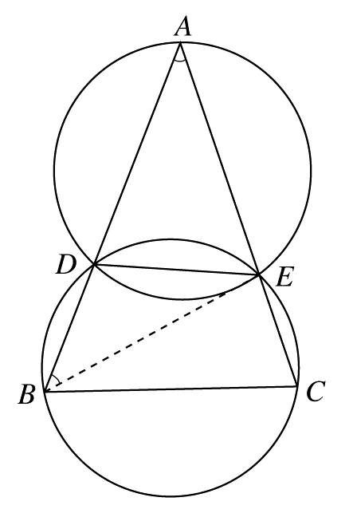答：（B）．
解： 如图，连接BE，因为△为锐角三角形，所以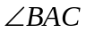，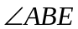均为锐角．又因为⊙的半径与△的外接圆的半径相等，且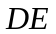为两圆的公共弦，所以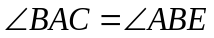．于是，．
若△的外心为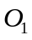，则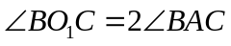，所以，⊙一定过△的外心．
（第3题答案图）
故选（B）．
4．已知三个关于x的一元二次方程
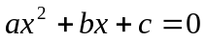，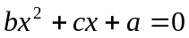，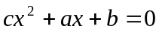
恰有一个公共实数根，则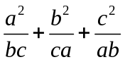的值为（ ）．
（A） 0 （B）1 （C）2 （D）3
答：（D）．
解：设是它们的一个公共实数根，则
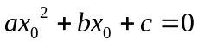，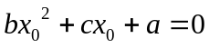，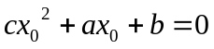．

把上面三个式子相加，并整理得
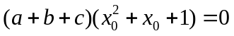．
因为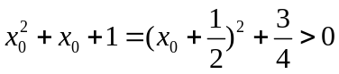，所以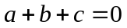．
于是
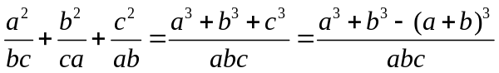
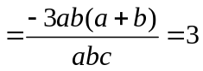．
故选（D）．
5．方程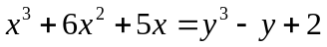的整数解（x，y）的个数是（ ）．
（A）0 （B）1 （C）3 （D）无穷多
答：（A）．
解：原方程可化为
，
因为三个连续整数的乘积是3的倍数，所以上式左边是3的倍数，而右边除以3余2，这是不可能的．所以，原方程无整数解．
故选(A).
二、填空题（共5小题，每小题6分，满分30分）
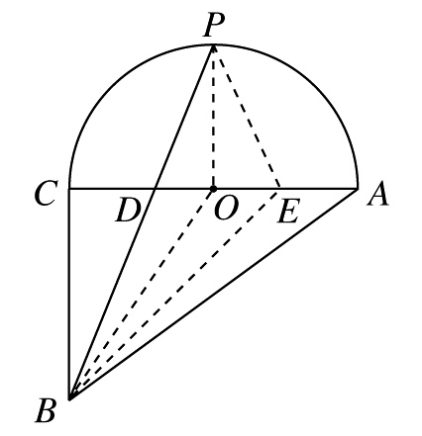6．如图，在直角三角形ABC中，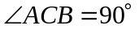，CA＝4．点P是半圆弧AC的中点，连接BP，线段BP把图形APCB分成两部分，则这两部分面积之差的绝对值是 ．
答：4．
解：如图，设AC与BP相交于点D，点D关于圆心O的对称点记为点E，线段BP把图形APCB分成两部分，这两部分面积之差的绝对值是△BEP的面积，即△BOP面积的两倍．而
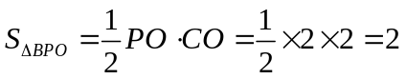．
（第6题答案图）
因此，这两部分面积之差的绝对值是4．
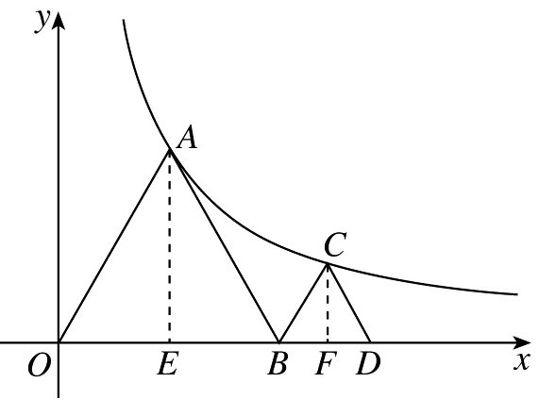7．如图, 点A，C都在函数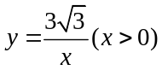的图象上，点B，D都在轴上，且使得△OAB，△BCD都是等边三角形，则点D的坐标为 ．
答：（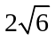，0）．
解：如图，分别过点A，C作x轴的垂线，垂足分别为E，F．设OE＝a，BF＝b， 则AE＝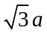，CF＝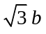，所以，点A，C的坐标为
（第7题答案图）
（，），（2＋b，），
所以 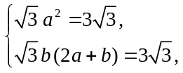
解得
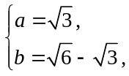
因此，点D的坐标为（，0）．
8．已知点A，B的坐标分别为（1，0），（2，0）． 若二次函数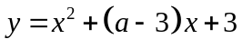的图象与线段AB恰有一个交点，则的取值范围是 ．
答：≤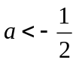，或者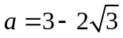．
解：分两种情况：
（Ⅰ）因为二次函数的图象与线段AB只有一个交点，且点A，B的坐标分别为（1，0），（2，0），所以
，
得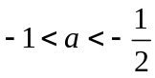．
由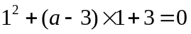，得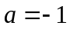，此时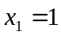，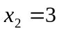，符合题意；
由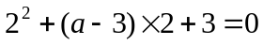，得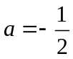，此时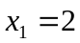，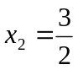，不符合题意．
（Ⅱ）令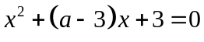，由判别式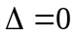，得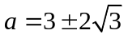．
当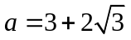时，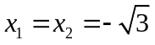，不合题意；当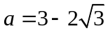时，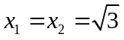，符合题意．
综上所述，的取值范围是≤，或者．
9．如图，，则n＝ ．
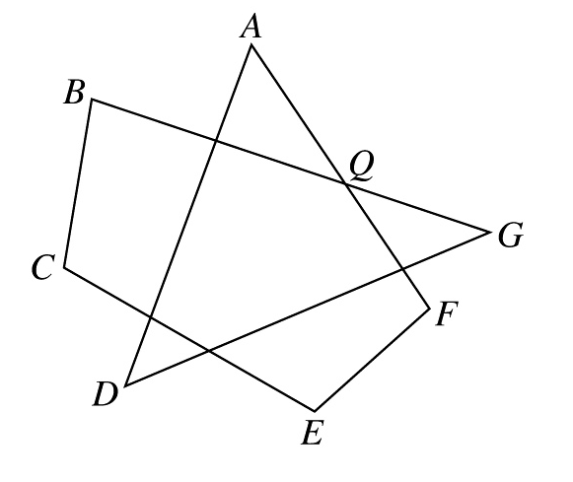 答：6．
解：如图，设AF与BG相交于点Q，则
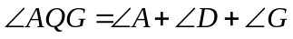，
于是
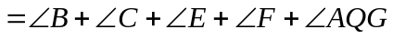
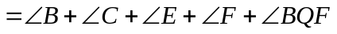
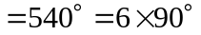．
（第9题答案图）
所以，n＝6．
10．已知对于任意正整数n，都有
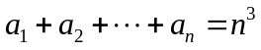，
则 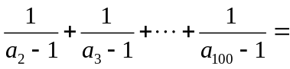 ．
答：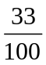．
解：当≥2时，有
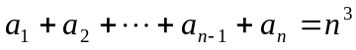，
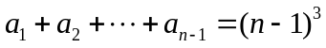，
两式相减，得 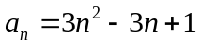，
所以 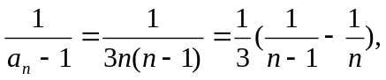 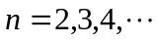
因此 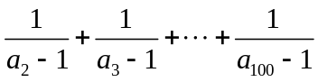
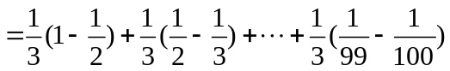
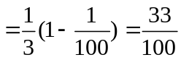．
三、解答题（共4题，每小题15分，满分60分）
11（A）．已知点M，N的坐标分别为（0，1），（0，－1），点P是抛物线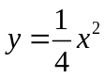上的一个动点．
（1）判断以点P为圆心，PM为半径的圆与直线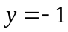的位置关系；
（2）设直线PM与抛物线的另一个交点为点Q，连接NP，NQ，求证：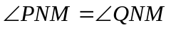．
解：（1）设点P的坐标为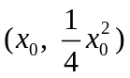，则
PM＝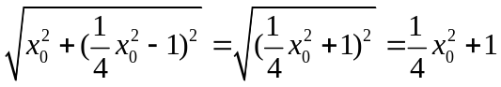;
又因为点P到直线的距离为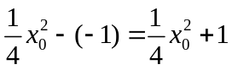，
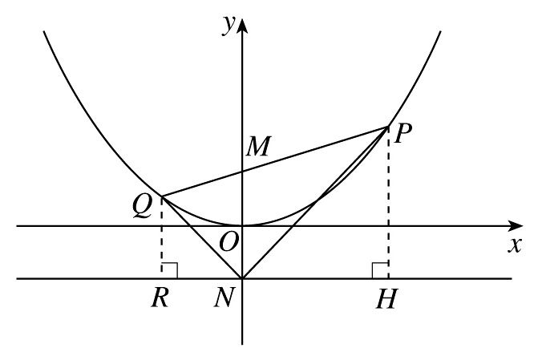所以，以点P为圆心，PM为半径的圆与直线相切．
…………5分
（2）如图，分别过点P，Q作直线的垂线，垂足分别为H，R．由（1）知，PH＝PM，同理可得，QM＝QR．
（第11A题答案图）
因为PH，MN，QR都垂直于直线，所以，PH∥MN∥QR，于是
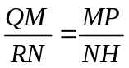，
所以 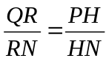，
因此，Rt△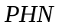∽Rt△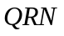．
于是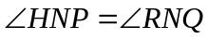，从而．
…………15分
12（A）．已知a，b都是正整数，试问关于x的方程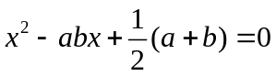是
否有两个整数解？如果有，请把它们求出来；如果没有，请给出证明.
解：不妨设≤b，且方程的两个整数根为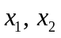(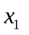≤)，则有
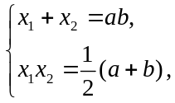
所以 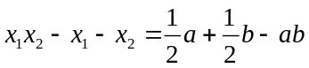，
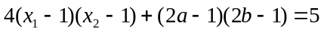.
…………5分
因为,b都是正整数，所以x₁，x₂均是正整数，于是，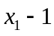≥0,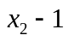≥0，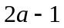≥1,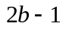≥1，所以
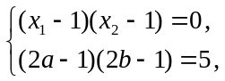 或 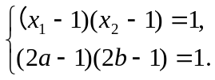
（1）当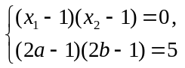时，由于a,b都是正整数，且≤b，可得
a＝1，b＝3，
此时，一元二次方程为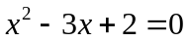，它的两个根为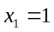，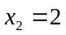．
（2）当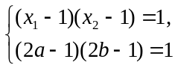时，可得
a＝1，b＝1，
此时，一元二次方程为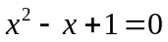，它无整数解.
综上所述，当且仅当a＝1，b＝3时，题设方程有整数解，且它的两个整数解为，． ……………15分
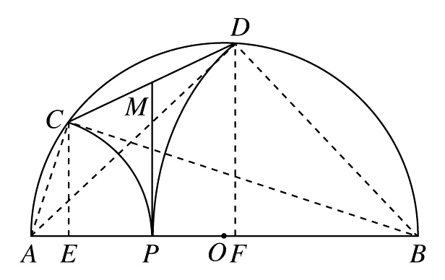13（A）．已知AB为半圆O的直径，点P为直径AB上的任意一点．以点A为圆心，AP为半径作⊙A，⊙A与半圆O相交于点C；以点B为圆心，BP为半径作⊙B，⊙B与半圆O相交于点D，且线段CD的中点为M．求证：MP分别与⊙A和⊙B相切．
证明：如图，连接AC，AD，BC，BD，并且分别过点C，D作AB的垂线，垂足分别为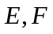，则CE∥DF．
（第13A题答案图）
因为AB是⊙O的直径，所以
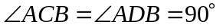．
在Rt△和Rt△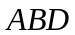中，由射影定理得
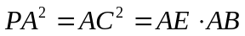，
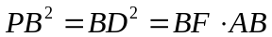．
……………5分
两式相减可得
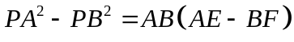，
又 ，
于是有 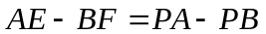，
即 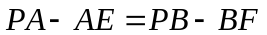，
所以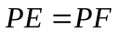，也就是说，点P是线段EF的中点．
因此，MP是直角梯形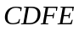的中位线，于是有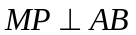，从而可得MP分别与⊙A和⊙B相切．
……………15分
14（A）．（1）是否存在正整数m，n，使得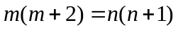？
（2）设(≥3)是给定的正整数，是否存在正整数m，n，使得
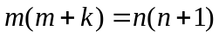？
解：（1）答案是否定的．若存在正整数m，n，使得，则
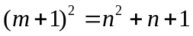，
显然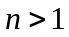，于是
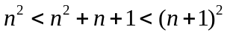，
所以，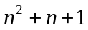不是平方数，矛盾． ……………5分
（2）当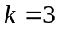时，若存在正整数m，n，满足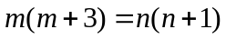，则
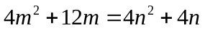，
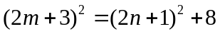，
，
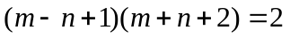，
而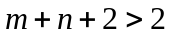，故上式不可能成立．
………………10分
当≥4时，若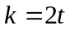（t是不小于2的整数）为偶数，取
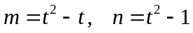，
则 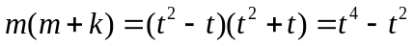，
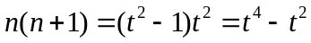，
因此这样的（m，n）满足条件．
若＋1（t是不小于2的整数）为奇数，取
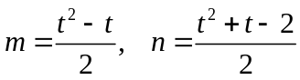，
则 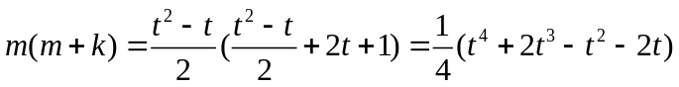，
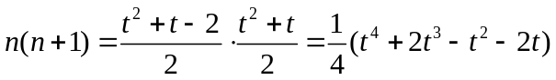，
因此这样的（m，n）满足条件．
综上所述，当时，答案是否定的；当≥4时，答案是肯定的．
……………15分
注：当≥4时，构造的例子不是唯一的．

11（B）．已知抛物线：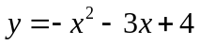和抛物线：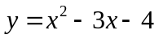相交
于A，B两点. 点P在抛物线上，且位于点A和点B之间；点Q在抛物线上，也位于点A和点B之间.
（1）求线段AB的长；
（2）当PQ∥y轴时，求PQ长度的最大值．
解：（1）解方程组
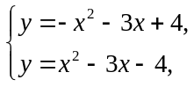
得 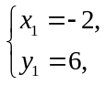 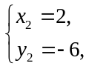
所以，点A，B的坐标分别是（-2，6），（2，-6）．
于是
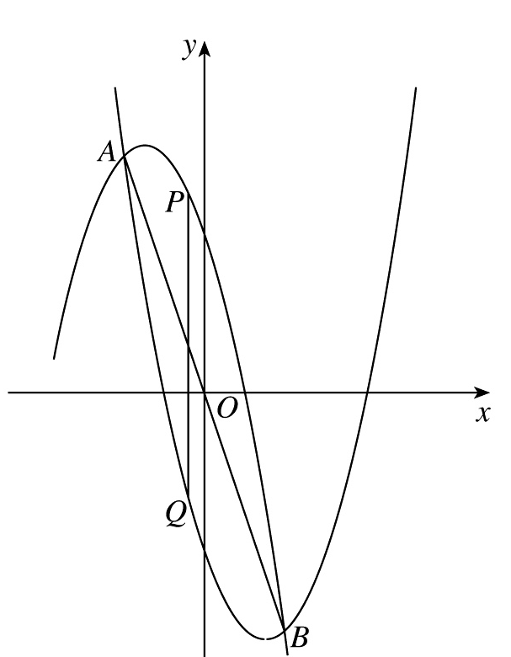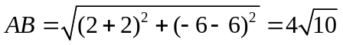．
…………5分
（2）如图，当PQ∥y轴时，设点P，Q的坐标分别为
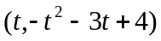， 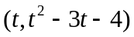， 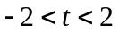，
因此 PQ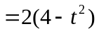≤8，
当时等号成立，所以，PQ的长的最大值8．
……………15分
（第11B题答案图）

12（B）．实数a，b，c满足a≤b≤c，且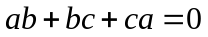，abc＝1．求最大的实数k，使得不等式
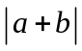≥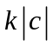
恒成立．
解：当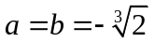，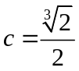时，实数a，b，c满足题设条件，此时≤4．
……………5分
下面证明：不等式≥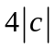对满足题设条件的实数a，b，c恒成立．
由已知条件知，a，b，c都不等于0，且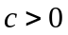．因为
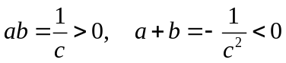，
所以≤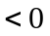．
由一元二次方程根与系数的关系知，a，b是一元二次方程
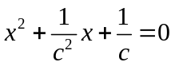
的两个实数根，于是
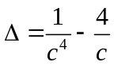≥0，
所以 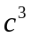≤．
……………10分
因此
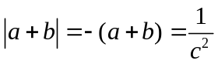≥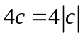．
……………15分
13（B）．如图，点E，F分别在四边形ABCD的边AD，BC的延长线上，且满足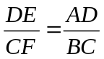．若，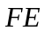的延长线相交于点，△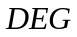的外接圆与△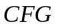的外接圆的另一个交点为点，连接PA，PB，PC，PD．求证：
（1）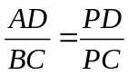；
（2）△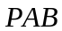∽△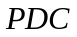．
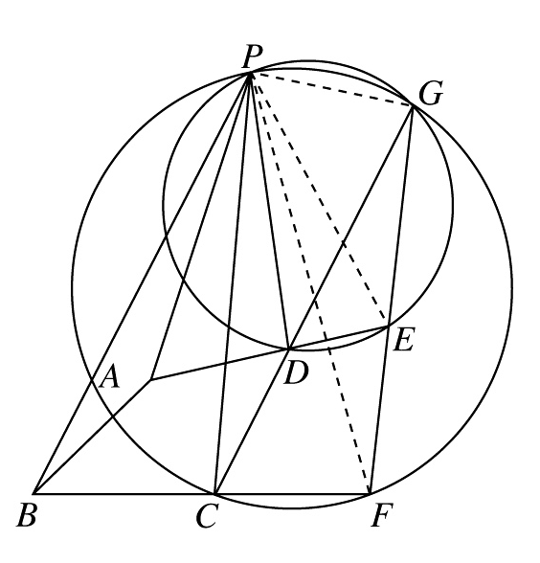证明：（1）连接PE，PF，PG，因为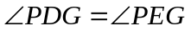，所以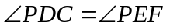．
又因为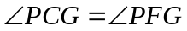，所以
△∽△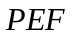，
于是有 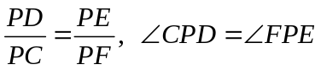，
从而 △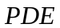∽△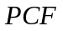，
所以 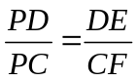．
又已知，所以，．
（第13B题答案图）
………………10分
（2）由于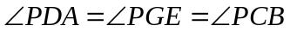，结合（1）知，△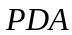∽△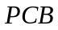，从而有
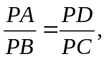 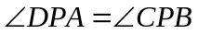，
所以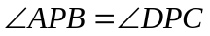，因此
△∽△． ………………15分

14（B）．证明：对任意三角形，一定存在两条边，它们的长u，v满足
1≤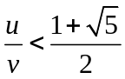．
证明：设任意△ABC的三边长为a，b，c，不妨设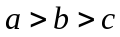．若结论不成立，则必有
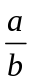≥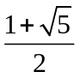，
≥．
………………5分
记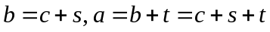，显然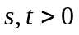，代入得
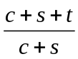≥，
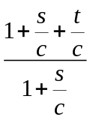≥，
令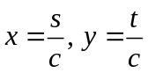，则
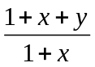≥．
由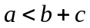，得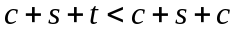，即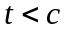，于是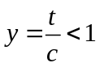．
由得
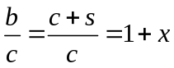≥，
由，得
≥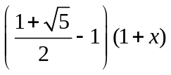≥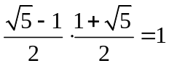，
此式与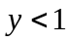矛盾．从而命题得证．
………………15分

